  Spectrum of the Seas |   Cazare Singapore
5 nopti,  pensiune completa | 5 nopti, Hotel Peninsula Excelsior 4*, mic dejun
 | 
Insotitor  de grup roman | Transfer  Aeroport – hotel – port - aeroport

Taxe
Portuare si de aeroport

Orar de zbor, Compania Turkish Airlines
01.02.2024 – Bucuresti 10:10 – Singapore 08:30 (02.02, via Istanbul
12.02.2024 – Singapore 23:35 – Bucuresti 14:55 (13.02, via Istanbul)
Orarul de zbor si compania aeriana pot suferi modificari!

 /
Sejur si croaziera de grup in Asia
01/02- 13/02/2024 |   de la  2899 €
Itinerariu
Singapore – Malaezia - Thailanda
Data | Sejur Singapore  Cazare Hotel 4*
02/02/2024 | Peninsula Excelsior Hotel 4*  Singapore
07/02/2024 | Peninsula Excelsior Hotel 4*  Singapore
Croaziera Spectrum of the Seas
Data | Port | Sosire | Plecare
07/02/2024 | Singapore, Singapore | - | 16:30
08/02/2024 | Penang, Malaezia | 14:30 | 21:00
09/02/2024 | Phuket, Thailanda | 09:00 | -
10/02/2024 | Phuket, Thailanda | - | 20:00
11/02/2024 | Navigare | - | -
12/02/2024 | Singapore, Singapore | 07:00 | -
Itinerariul poate suferi modificari

 | Tarife  euro/ pers | Cabina interioara |  | Cabina cu balcon
 | Tarife  euro/ pers | Garantata |  | Garantata
 | Tarif SPECIAL 31.08.2024 | 2899 |  | 3149
 | Tarif standard | 3049 |  | 3299
 | *Tarife valabile in functie de disponibilitatea la momentul rezervarii. Detaliile legate de cabinele garantate, respectiv numar si amplasare la bordul vasului, nu vor fi comunicate in momentul efectuarii rezervarii, ele fiind alocate ulterior (posibil chiar in port) de catre compania de croaziere si nu pot fi modificate ulterior. Pasagerilor li se pot aloca cabine cu hublou/ cu balcon cu vedere obstructionata sau cabine pentru persoanele cu dizabilitati.
Tariful include: | Tariful nu include:  Tariful nu include:
- cazare 5 nopti la bordul navei de croaziera in functie de tipul de cabina ales;  - pensiune completa la bordul navei inclusiv apa la carafa, limonada, ceai si cafea la dozator  - un program bine planificat de activitati in zilele petrecute in largul marii si o mare varietate de oferte de divertisment seara;  - utilizarea echipamentelor de gimnastica si fitness;  - participarea la activitatile de la bordul navei de croaziera (piscine, sauna);  - cazare 5 nopti cu mic dejun la Hotel Peninsula Excelsior 4* Singapore (sau similar)  - bilet de avion Bucuresti – Singapore– Bucuresti cu bagaj de cala (23 kg) si bagaj de mana (8 kg) incluse  - taxele portuare si de aeroport  - transfer aeroport – port – hotel - aeroport  - insotitor roman de grup (pentru un grup minim de 20 persoane) | - servicii medicale la bord  - articolele puse la vanzare in magazinele de la bord  - excursiile optionale la tarm  - accesul la centrul de infrumusetare si Spa (tratamente si servicii personalizate)  - internetul  - asigurarea medicala cu acoperire Covid (obligatorie)  - service Charge-ul – 84 euro/ persoana (obligatoriu)
Conditii rezervare: | Conditii anulare:
Orice croaziera confirmata atrage plata unui avans de minim 40%. Diferenta se achita cu 90 de zile inainte de plecare. | Mai mult de 90 de zile – pierderea avansului  89 - 0 zile – penalizare 100%  In caz de neprezentare la program penalizarea este 100%.

Foarte important: Pe acest itinerariu, cetatenii romani au nevoie de pasaport valabil minim 6 luni de la returul in tara.
 |  |  | 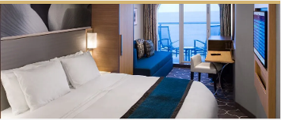
Cabina  interioara |  |  | Cabina exterioara  cu balcon
Cele mai simple si mai mici cabine sunt cabinele interioare. Ele difera de celelalte tipuri de cabine prin faptul ca nu au lumina naturala, fiind localizate in interiorul vasului. Un motiv bun pentru a rezerva o cabina interioara este pretul, acestea fiind adesea cele mai accesibile cabine care pot fi rezervate. |  |  | Una dintre cele mai populare categorii de cabine, cabinele cu balcon va ofera in plus propriul spatiu privat, de unde va puteti bucura de vederi incredibile si de briza placuta a marii. Pe vasele Royal Caribbean exista mai multe variante de cabine cu balcon: cu vedere la ocean, cu vedere la Central Park sau Boardwalk.

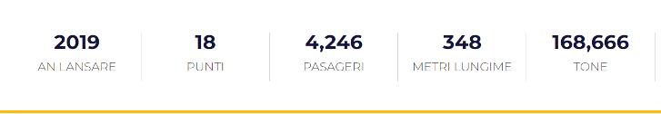

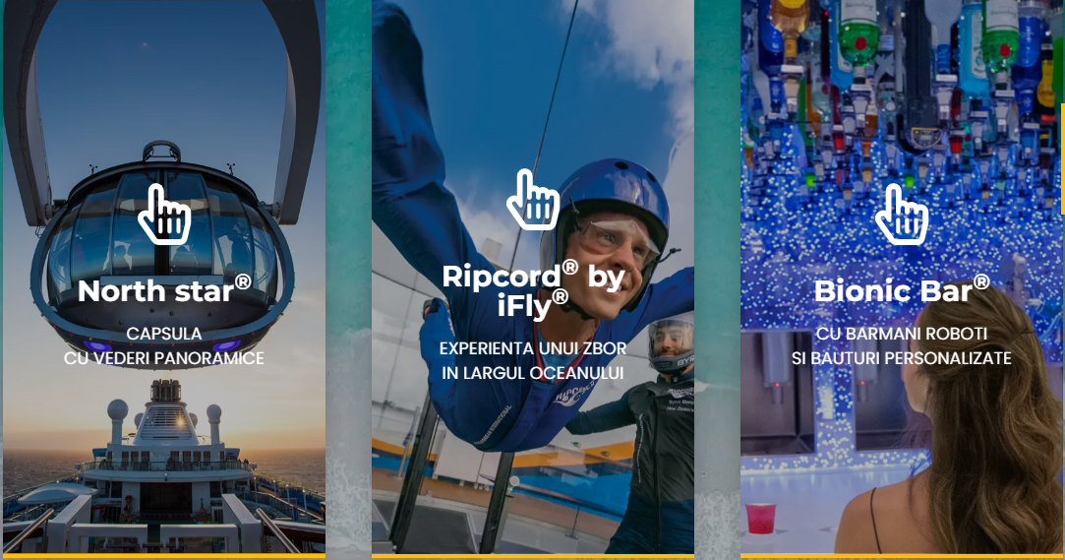

Itinerariu
Ziua 1  01 februarie 2024,  Bucuresti - Singapore  Intalnire cu insotitorul de grup la aeroportul Otopeni pentru zborul cu destinatia Singapore.  Zilele 2 - 6  02 – 06 februarie 2024  Singapore  Daca vrei sa descoperi cu adevarat Singapore, acesta este programul perfect. Zile intregi in care sa explorezi, sa vezi si sa vibrezi in ritmul acestei impresionante insule-tara-oras. Fie ca e vorba de o cladire futurista, un parc deosebit sau un monument, Singapore te va surprinde la orice pas! Inca din aeroportul Changi vei simti ca pasesti in alta lume, acesta fiind unul dintre cele mai mari aeroporturi la nivel mondial si o adevarata atractie turistica in sine. Mai departe, viziteaza Marina Bay, cea mai importanta si cunoscuta zona din Singapre, locul preferat pentru turisti dar si locuitori. Zona gazduieste una din cladirile iconice ale orasului – hotelul Marina Bay Sands- si Gardens by the Bay – gradini imense cu sere, plante si frumusete naturala oriunde ne-am arunca privirea! Viziteaza cartierele etnice precum Mica Indie, Orasul Chinezesc sau Cartierul Musulman. Cazare cu mic dejun la hotel Peninsula Excelsior 4* (sau similar) in Singapore.  Ziua 7  07 februarie 2024,  Spectrum of the Seas  Azi incepe croaziera pe Spectrum of the Seas, o aventura in Orientului Indepartat. Pregatiti-va sa fiti uimiti! Vasul integreaza cea mai recenta tehnologie cu unele dintre cele mai mari spectacole, pentru a crea o atmosfera la bord si un divertisment fara egal. Bionic Bar, Capsula Panoramica, Parc Acvatic, restaurante si multe altele fac din Spectrum of the Seas o destinatie in sine. Imbarcare pe Spectrum of the Seas | Ziua 8  08 februarie 2024 ,  Penang  Desi este cel mai mic stat din Malaezia, Insula Penang este una dintre cele mai vibrante si cosmopolite destinatii din Asia. Insula este bogata in plaje pline de palmieri, sate pescaresti, jungla muntoasa, fauna salbatica si livezi cu arbori de nucsoara. Penang a servit de mult timp ca punct de legatura intre marile regate ale Asiei si a fost un important centru de desfacere pentru pietele Europei si Orientului Mijlociu. Orasul Penang este o combinatie a trei culturi distincte si vechi - chineza, indiana si britanica - cu cea indigena!  Zilele 9 - 10  09 – 10 februarie 2024  Phuket  Insula Phuket este una dintre cele mai mari insule ale Thailandei, dar si una dintre cele mai frumoase, numita adesea „Perla Sudului” cu plaje cu nisip alb, golfuri linistite si paduri tropicale. Cele mai importante atractii turistice de aici sunt bineinteles plajele precum Patong, Karon, Kata etc. Insa Phuket ofera o gama larga de activitati, de la calatorii pe cont propriu la excursii ghidate. Wat Chalong este cel mai vizitat templu budhist din Phuket, dateaza de 150 ani si gazduieste 36 de buddha de aur!  Ziua 11  11 februarie 2024,  Navigare  Azi navigam! Timp din belsug pentru a vedea un spectacol de teatru sau sa te relaxezi la SPA, piscine sau sa savurezi un cocktail delicios, pregatit de un robot in Bionic Bar!  Ziua 12  12 februarie 2024,  Singapore  Debarcare de pe Spectrum of the Seas, transfer si zbor spre Bucuresti!

